**Спирин Николай Петрович** (04.12.1901-11.02.1987)

В августе 1941 года Николай Спирин ушёл на фронт. В составе 227-й стрелковой дивизии Донского фронта прошел огромный путь. Участвовал в Сталинградской битве и прорыве между Оршей и Витебском на III-м Белорусском.

Плацдарм, который они заняли, был всего 15 км в длину и 6 км в ширину. В этом «рукаве» кипели страшные бои: взрывы гремели один за другим. Немецкий снаряд попал в блиндаж, где находился командир полка. Из всех, кто в нем находился, сумели откопать только одного человека, остальные погибли. Другой снаряд попал в машину, в которой находилось Знамя полка. Николай Спирин, несмотря на ранение, бросился к объятому пламенем авто и вынес Знамя. При этом он был ещё раз ранен, осколок снаряда попал в голень. Благодаря этому поступку полк не был расформирован, в него прислали новое командование.

Дальше путь бывалого воина лежал в Прибалтику. Вместе со своим отрядом ковал победу в Литве, городах Каунасе и Вильнюсе и Восточной Пруссии под Кенигсбергом. Радостную весть о Победе услышал по рации, когда их войска перебрасывали на Дальний Восток. В честь этого события по дороге в Москву остановили поезд, все вышли из вагонов и дали салют. Долго радоваться не пришлось, через месяц началась война с Японией.

Домой солдат вернулся только в декабре 1945 года. За проявленную воинскую доблесть Николай Петрович Спирин награждён:

* орденом Красной Звезды

медалями:

* 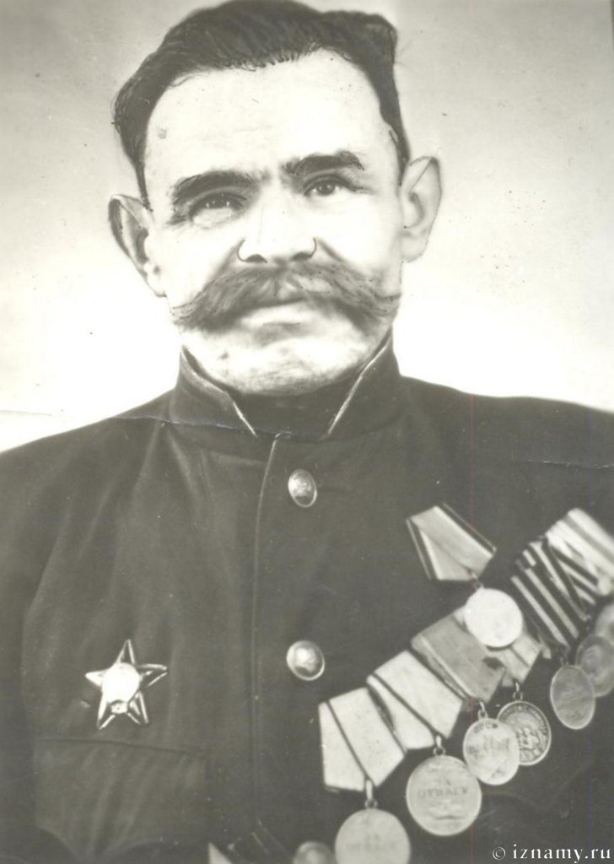«За отвагу» (30.07.1943)
* «За отвагу» (06.11.1944)
* «Боевые заслуги»
* «Оборону Сталинграда»
* «Взятие Кенигсберга»
* «Победу над Германией»
* «Победу над Японией».